Indicação Nº 368/2025Indicação Nº 368/2025

EMENTA: SOLICITO AO EXMO. SR. PREFEITO A REALIZAÇÃO DE MANUTENÇÃO NA MALHA ASFÁLTICA DA RUA FRANCISCO DAS CHAGAS NUNES MAIA NO PARQUE DO ESTADO II.

SENHOR PRESIDENTE,

SENHORES VEREADORES.

Apresento a V.Exa. nos termos do Art. 160 do Regimento Interno, a presente Indicação a ser encaminhada ao Senhor Prefeito Municipal Paulo de Oliveira e Silva, juntamente com a Secretaria competente, solicitando a realização de manutenção na Malha Asfáltica da Rua Francisco das Chagas Nunes Maia no Parque do Estado II.

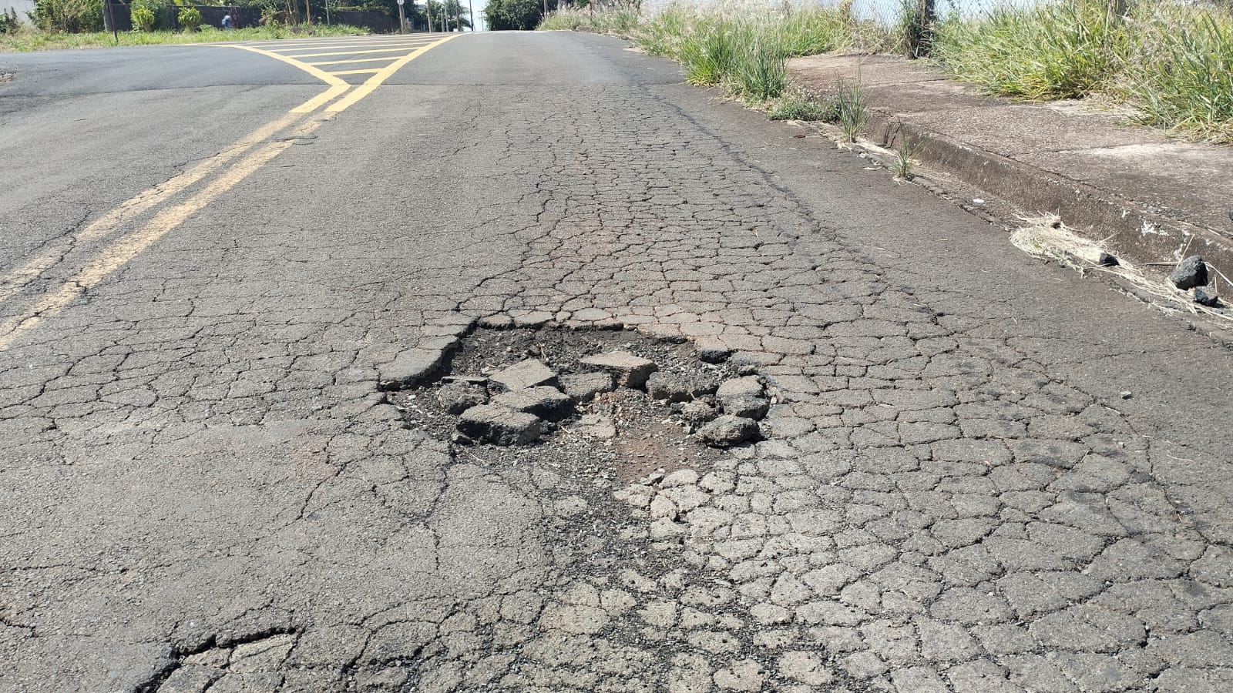

Sala das Sessões “Vereador Santo Rótolli”, 11 de abril de 2025.

VEREADOR LUIS ROBERTO TAVARES


